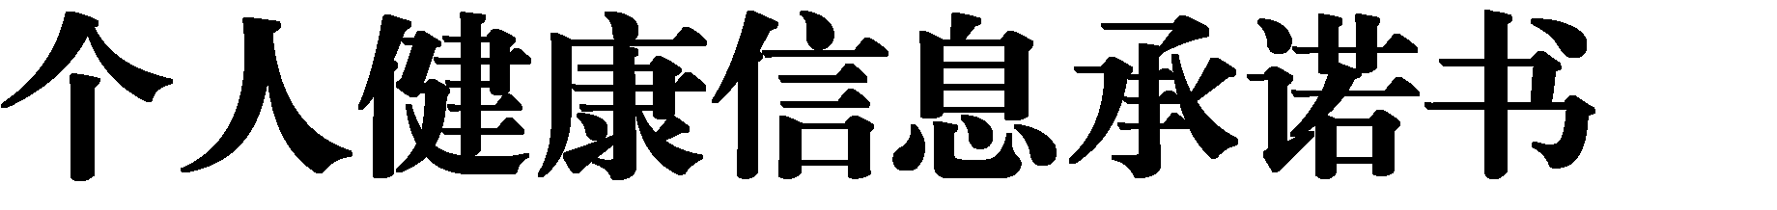

姓 名 |  | 身份证号
性 别 |  | 手机号码
本人承诺：
1、本人没有被诊断为新冠肺炎确诊病例或疑似病例；
2、本人没有与新冠肺炎确诊病例或疑似病例密切接触；
3、本人过去 14 天没有与来自疫情重点地区的人员有密切接触；
4、本人过去 14 天没有去过国内疫情重点地区；
5、本人或密切接触的近亲属 14 天内无从境外回国情况；
6、本人没有被留验站集中隔离观察；
7、本人目前没有发热、咳嗽、乏力、胸闷等新冠肺炎疑似症状。

本人对以上提供的健康相关信息真实性负责，如因信息不实引起疫情传播和扩散，愿承担由此带来的全部法律责任。

承诺人：
年 月 日

